What:

Klasifikavimo tikslumo pagerinimui:

* Autoencoder-based clsf
* IsVisible (pirmų metų) architektūros 194 klasių klasifikatorius

Tikslo f-ja:

* Keras custom loss f-ja: išbandyta

Rezultatai

* Autoenc – 46,2 – 61,9% test acc (palyginimui: Resnet arch ~72-74%)
* IsVisible: 81,0 - 82,3% test acc !!!

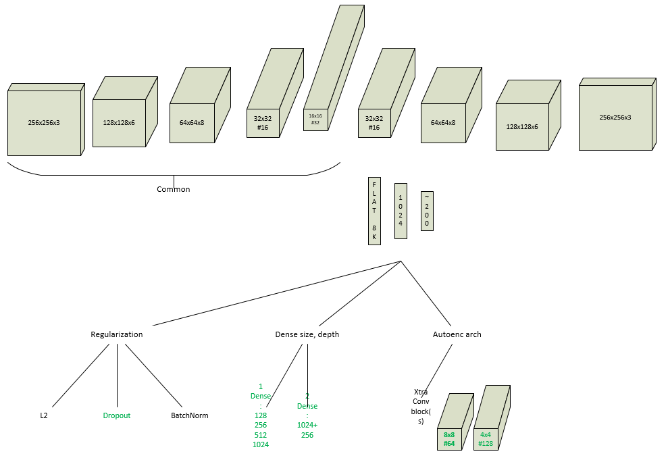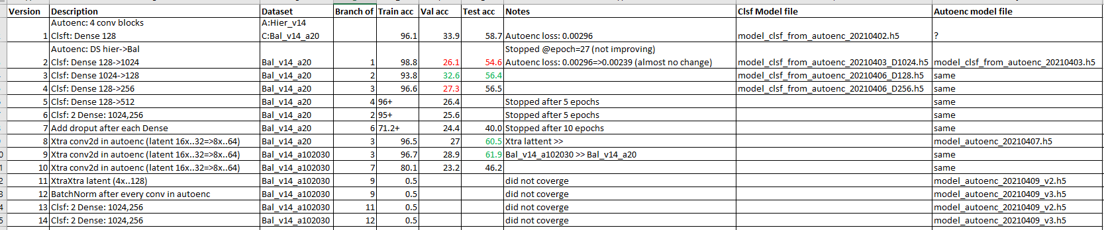

IsVisible:

